“保持健康生活，远离烟草”
禁烟控烟宣传志愿服务活动

为进一步铸牢中华民族共同体意识，增强辖区各族群众的禁烟控烟意识，传播健康理念，引导居民形成科学、健康、绿色、文明的生活方式，共同营造文明环保的公益风尚。
12月11日，京汉新城社区新时代文明实践站开展“保持健康生活，远离烟草”禁烟控烟宣传志愿服务活动。此次宣传活动由辖区直管党员作为宣讲志愿者，用生动的语言、详实的案例为居民们讲解了吸烟对健康所造成的危害，吸烟与慢性病的关系，戒烟的好处以及科学的戒烟方法，引导居民们增强控烟戒烟意识，自觉抵制烟草诱惑，养成良好的生活习惯。并号召大家为了自己及家人的健康，不要在室内、公共场所吸烟，选择健康、文明的生活方式，养成良好的生活习惯，共同创建无烟环境。
活动结束，居民们纷纷表示，通过此次禁烟知识讲座，了解了很多关于烟草的危害以及科学戒烟的小知识，更加清晰地认识到烟草的危害，在今后的生活中，从自身做起，为共创健康绿色的无烟环境贡献一份力量。

京汉新城社区党委
2024年12月9日
影像资料：
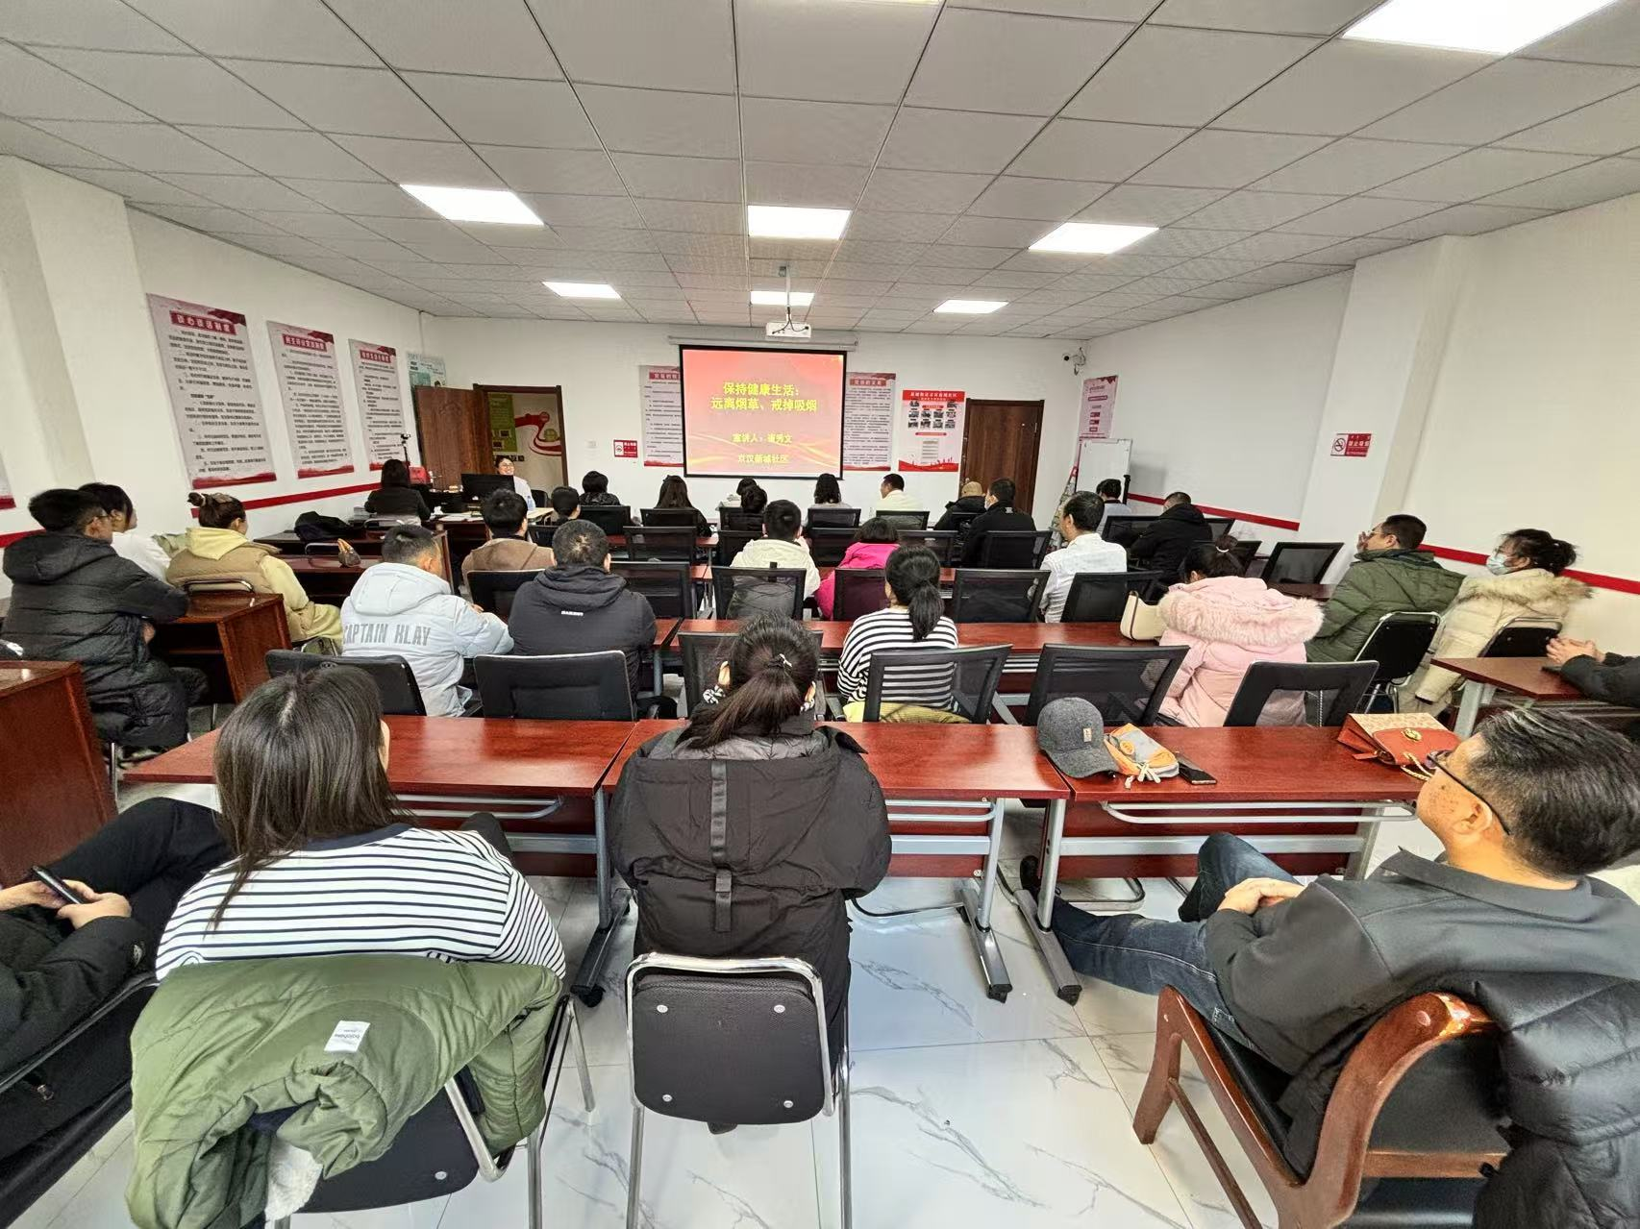
图一、京汉新城社区开展禁烟控烟宣传志愿服务活动
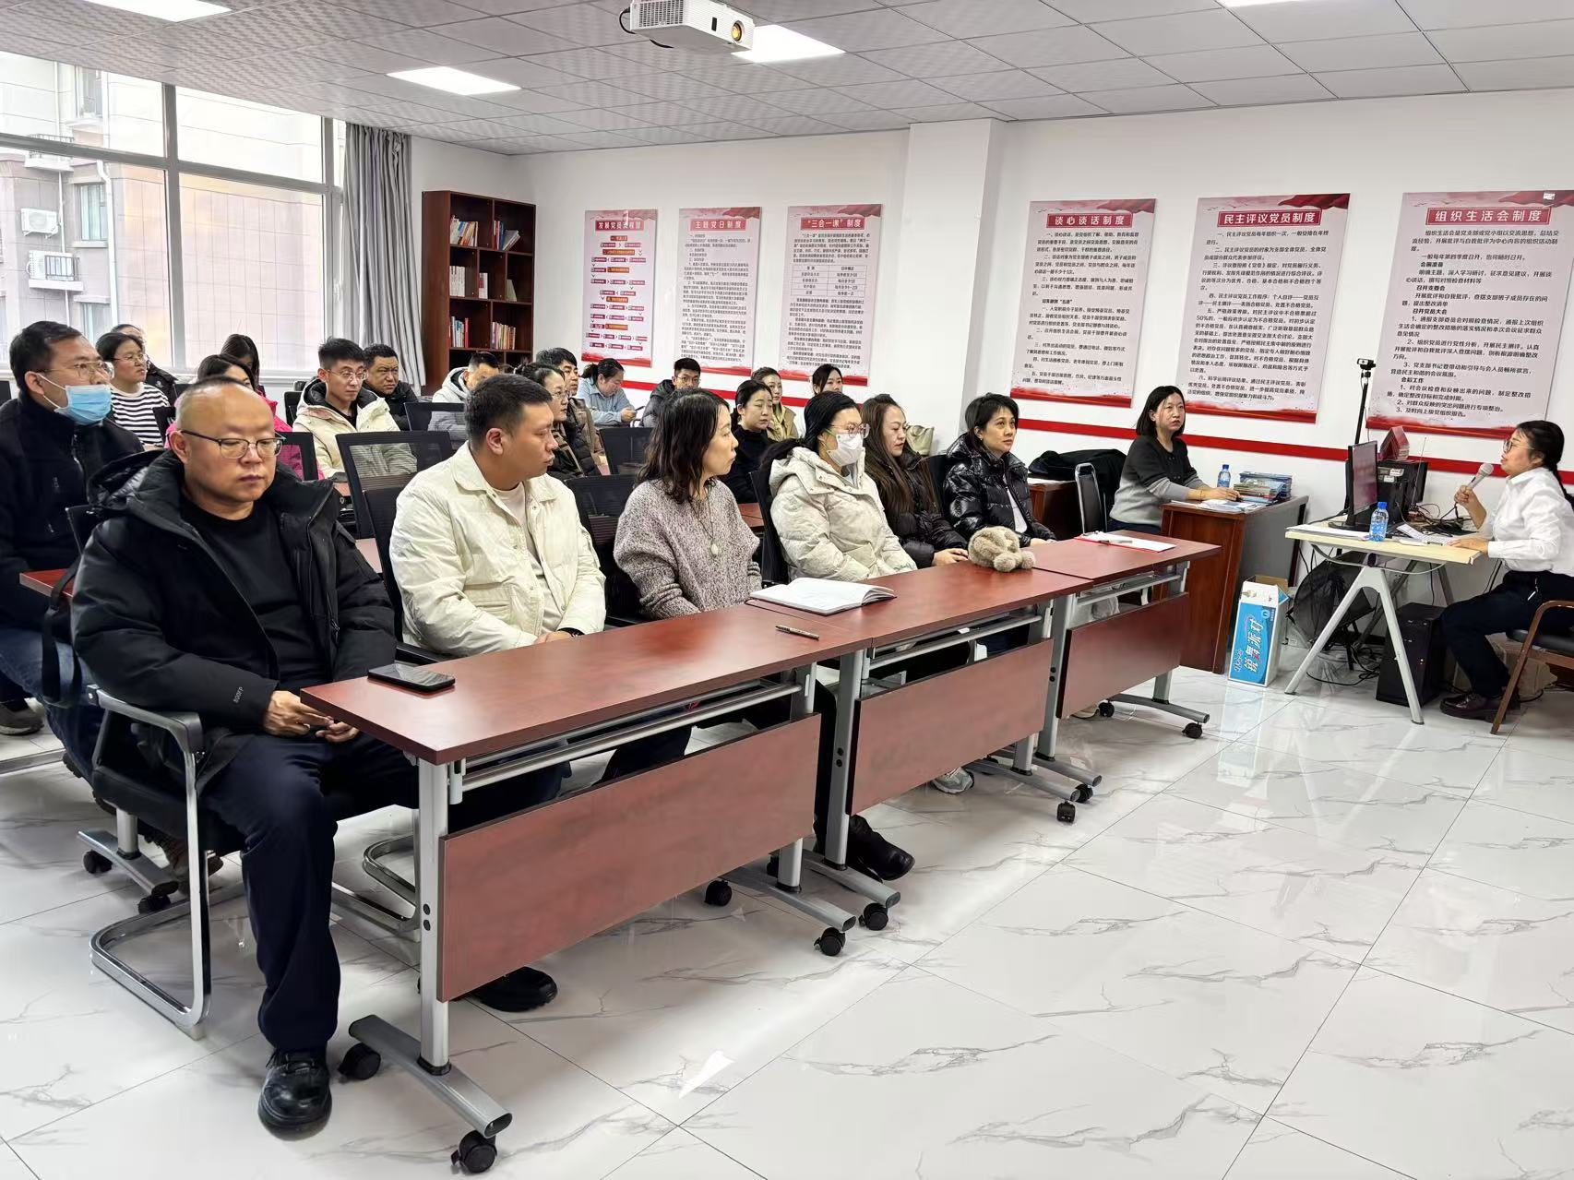
图二、京汉新城社区开展禁烟控烟宣传志愿服务活动

